**以史为鉴，美债收益率会突破2%？**

近期美债收益率的持续攀升，给金融市场带来了恐慌情绪，大人们常说，以史为鉴，方可知兴替，那今天小编就带大家走进历史，看一下美债收益率是如何影响市场，后续还能涨多少？

**2010年8月-2011年4月**：**大宗上涨到美国通胀，收益率如何演绎**

根据历史数据，在美债收益率飙升时，股市出现过较大的回撤，但长远来看还是上涨趋势。通过分析，2010年8月-2011年4月这段经济周期，可以对我们当前所处的阶段有一个更清晰的认知。

从2009年到2011年，美国市场经历了两波大宗和通胀的上行，这与当时的经济形式、货币政策息息相关。为应对次贷危机，美联储连续2次QE刺激下，经济复苏，资产价格普涨，通胀上行。地产行业的逐渐回暖拉动美国经济由底部向上修复。同时美股、美债收益率、大宗商品价格和通胀都呈现上行趋势。从下图中我们可以看出收益率上升之快。而大宗上涨到通胀上涨再到联储反应各环节之间存在明显的时滞，这是因为美联储的关注重心在于核心PCE而非大宗商品价格。从大宗上涨到美联储担忧通胀，这一过程大概10个月。在当下经济复苏大背景下，美联储连续两次大放水，大宗，美债收益率同时快速飙升，而美联储的关注点集中在经济和失业率的恢复程度，也非通胀的上行。历史是多么惊人的相似，由此我们可以推断出从现在到美联储担忧通胀加息估计还有很长一段时间。如果当前经济周期与11年相似，美债收益率的上涨对于三大指数上行的压会很快烟消云散。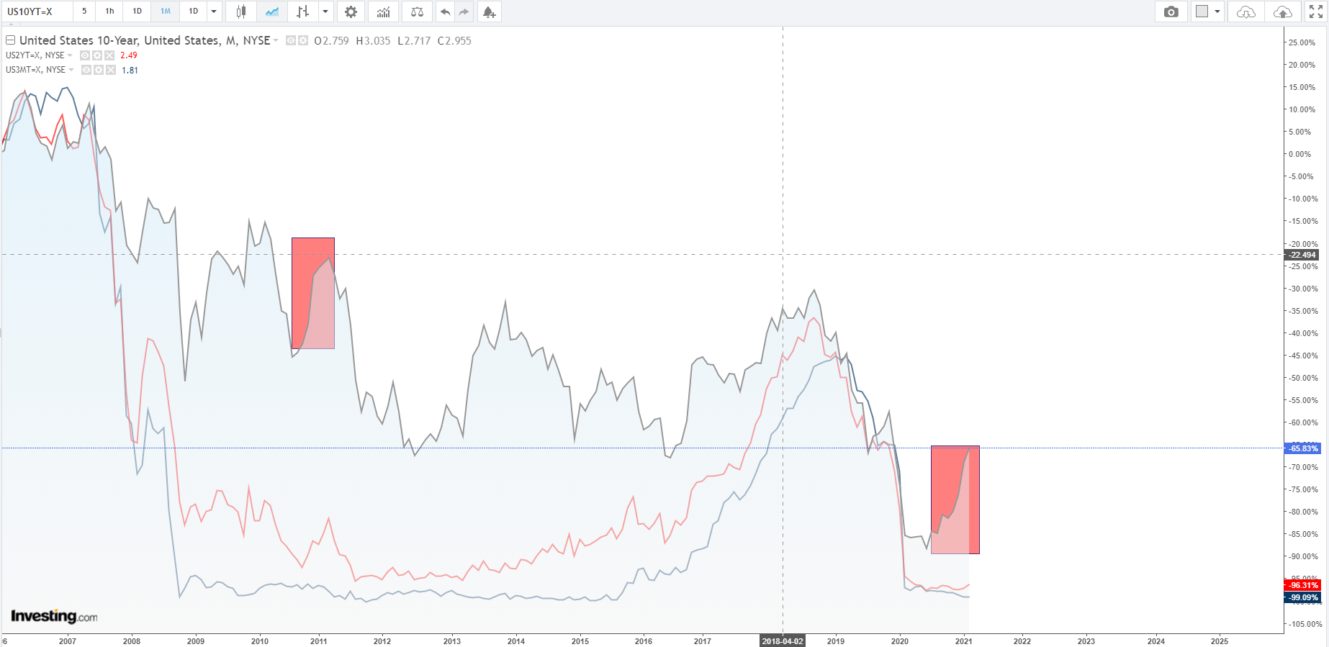

如果收益率对市场的影响会减弱，那美债收益率后续还能走多远？The Leuthold Group首席投资策略师詹姆斯·保尔森（James Paulsen）在周一的报告中写道：“鉴于债券市场目前的通胀预期为2.25％（即10年盈亏平衡率），收益率仍有很大上升空间。我们的猜测是，今年的10年期国债收益率将突破2％？”

分析人士指出，很大程度上取决于美联储是否最终会被迫改变其宽松货币政策以应对持续和持久的通货膨胀超出其目标，也许是比预期更早的将基准利率提高至0％至0.25％之上。或者通过缩减每月1200亿美元的债券购买计划，这可能会耗尽金融市场的流动性。

景顺首席全球市场策略师克里斯蒂娜•胡珀（Kristina Hooper）在周一的报告中写道：“我认为，如果十年期美国国债的收益率从此处迅速上升，并创造出混乱的市场，美联储可能会采取行动。”

**周期股会是未来的主线？**

前经济复苏周期与2010年8月-2011年4月也有些不同之处，因美联储连续刺激连续政策不断（先是之前的9000亿再到现在的1.9万亿），资产价格的波动更多来自金融市场，19年主要是资产负债居民消费类得的。因此，金融市场会变得脆弱不堪，稍微有点风吹草动，便会问题不断。比如说当下成长股高估值问题，成长股（科技股）对于美债收益率上升非常敏感，因为其价值在很大程度上取决于未来的收益，当收益率上升时，收益的折价幅度会更大。上周纳斯达克一度跌了10%，进入修正区域，拖拽标普500同时下跌，目前不少投资者开始转向周期股。与此同时大家也担心，正处于修正的纳斯达克会不会继续引领着标普500和正在蓄势待发或已经有些涨幅的的周期股下跌？

据华尔街过去五年的数据表明，周期股（比如能源）和指数的走势有71%的正相关性。说明超过71%的可能性周期股（能源）的上涨会带动指数的上涨。而标普500和纳指之间走势的相关性高达85%-92%。如果把标普500当做中间项，就是说不用太担心周期股（能源）高涨时科技股会掉链子。但这跟当下实况完全不一样，美债收益率的上升对于纳指的影响非常大，而收益率上升有利于经济复苏，经济复苏对周期股却是非常有利的。

如果从经济学的角度，周期股和纳指之间是没有相关性的。但标普500 仍可以作为中间值，因周期股与标普500是相关的，同时标普500与纳指之间是高度相关的，但这也不能推出周期股和纳指是负相关的。所以说，周期股的上行很有可能是推动整个市场上涨的的主力军。